台北市內湖區明湖國小模範生選拔辦法
一、目的：
- 為發揚民族固有道德，激發學生崇尚榮譽，敦品勵學。
- 培養學生健全人格、民主自治精神。
- 激發學生愛校情操，進而愛鄉愛國。
二、選拔原則：
- 要有具體事實，如代表班級、學校對外比賽，孝悌楷模，拾金不昧……等等。
- 曾為模範生者，儘量不連任，機會讓給他人。
三、選拔標準：
德育20﹪ 智育20﹪ 體育20﹪ 群育20﹪ 美育20﹪
四、選拔方式：（利用班會選舉，並於十一月六日前交回訓育組）
- 各班於班會提名數名同學，由全班票選一位。
- 選定後，級任老師填寫名單送訓導處，名單（如附件一） 。
五、獎勵：
- 全校模範生和校長合影，並贈送各生乙幀照片留念。
- 模範生相片製成榮譽榜，張貼於川堂表揚。（如附件二）
- 模範生由訓導處報市政府核獎表揚。
六、本辦法經校長核定後公佈實施；修正時亦同。
附件一
班別 | 姓 名 | 性別 | 年齡 | 籍 貫 | 選 拔 標 準 |  |  |  |  | 評 語
 |  |  |  |  | 德育20﹪ | 智育20﹪ | 體育20﹪ | 群育20﹪ | 美育20﹪ | 評 語
503 | 鄒鎧帆 | 男 | 12 | 台北市 | 19 | 19 | 20 | 19 | 19 | 樂觀進取、熱心負責。
本資料請上網查詢最新消息公告點選後另存新檔，請將資料填寫完畢之後，上傳至各班學校日檔案訓育組資料夾。謝謝！
附件二 台北市九十一學年度第一學期模範生表揚
明湖 國民小學 五 年 三 班模範生 鄒鎧帆 簡介
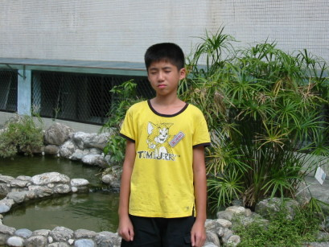
個人檔案  成長背景及  興趣 | 我出生在台北，我家有爸爸、媽媽、妹妹和我，爸爸是在建材公司上班，媽媽在農會上班。我的興趣是看書、玩電腦、打球，我希望長大以後能成為高科技武器的研究人員，因為我希望我們的國家更強大。
優良事蹟 | 擔任四年級文化小芽子。
特殊才藝  ：曾得過比賽獎項 | 八十六年第三屆學童杯全國心算速算丙組第二名。
老師的話 |  | 家長的話
鎧帆平時樂於幫助同學、協助老師，體育更是一流，是個不可多得的好學生。 |  | 活潑開朗.樂心助人。
以上格式及資料請用電腦上網點選後輸入存至各班電腦檔，訓育組將至學校日各學年檔案中選取資料。

